II Всероссийская викторина «О спорт – ты мир!»

Выдержки из работ
учащиеся 3 - 5 классов
1. История спорта
Васильев Егор
№ | Вопрос | Ответ
1 | На самых ранних этапах развития человечества борьба за существование диктовала свои законы. Физическая сила и ловкость на охоте, войне и при распределении добычи играли очень важную роль. Найди соответствие между рядами (в первом – племена, во втором – виды их тренировок). | 1 – Б  2 – В  3 – А
  1)Австралийские аборигены | 2)Первобытные племена Африки | 3)Индейские племена Америки
  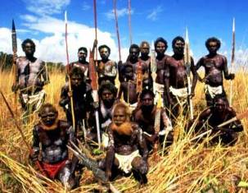 | 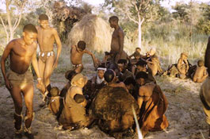 | 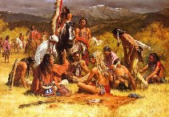
  А | Б | В
  Упражнялись в беге на дальние расстояния, поднятии тяжестей — камней различного веса. | Упражнялись в стрельбе из лука и метании бумеранга. | Упражнялись в фехтовании на палках, раскачивании на лианах.
2 | 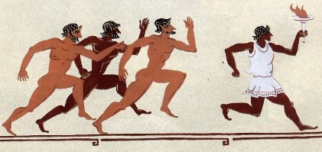  Сначала в Играх участвовали атлеты из двух городов Элиды — Элиса и Писы. Первым в летопись Игр вошёл 776 г. до н. э. — год проведения первых общегреческих Игр. Только благодаря древнегреческой традиции до нас дошли имена победителей Древних Олимпиад. О какой традиции идёт речь?  А) Высекать имена олимпиоников на мраморных колоннах, установленных вдоль берегов реки Алфей.  Б) Высекать имена олимпиоников на корме кораблей.  В) Высекать имена олимпиоников на гранитных колоннах, установленных вдоль берегов реки Арахтос. | А. Первый победитель — Корэба, повар из Элиды.
3 | Основателем современных Олимпийских Игр является барон Пьер де Кубертен. Кубертен разработал один из символов Игр – флаг. На какой Олимпиаде впервые был поднят олимпийский флаг?  А) VII Олимпийские игры  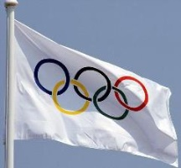  Б) IV Олимпийские игры  В) XI Олимпийские игры | А) VII Олимпийские игры  Впервые олимпийский флаг с эмблемой был поднят в Париже в 1914 году на праздновании 20-летия возрождения Игр. Но, как известно, Игры VI Олимпиады 1916 года не состоялись, и поэтому над олимпийской ареной флаг с пятью переплетенными кольцами впервые взвился только в 1920 году
4 | 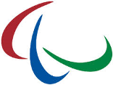  Возникновение видов спорта, в которых могут участвовать инвалиды, связывают с именем английского нейрохирурга Людвига Гуттмана, который ввёл спорт в процесс реабилитации больных с повреждениями спинного мозга. На каких самых важных спортивных соревнованиях встречаются спортсмены с ограниченными возможностями?  А) Дельфийские Игры Б) Паралимпийские Игры В) Пифийские Игры | Б) Паралимпийские Игры

2. Летние виды спорта
Сорокин Андрей
№ | Вопрос | Ответ
1 | 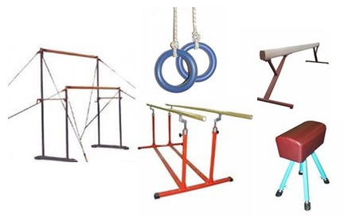  По картинке определи, для какого вида спорта необходим этот спортивный инвентарь?  Оценивание:  4 балла – правильно указан вид спорта  + 1 балл за представленную дополнительную информацию | Спортивная гимнастика — вид спорта, включающий соревнования на гимнастических снарядах, в вольных упражнениях и в опорных прыжках. Термин «гимнастика» впервые появляется у древних греков в период расцвета древнегреческой культуры в 8 веке до н. э.  С 1896 года спортивная гимнастика включена в программу Олимпийских игр, с 1928 года в Олимпийских играх участвуют женщины.
2 | У многих игровых видов спорта существуют подводные аналоги. Игроки здесь должны переместить спортивный снаряд, который тяжелее воды, в ворота соперника. Важное значение имеет способность спортсменов как можно дольше задерживать дыхание, не поднимаясь на поверхность воды. Какой вид спорта (из представленных) существует?  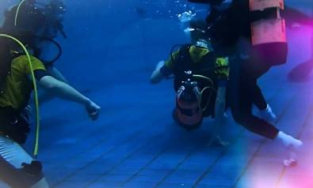  А) Подводный теннис Б) Подводный хоккей В) Подводный бильярд | Б  Подводный хоккей как таковой возник в 1954 г. в городе Портсмуте благодаря английскому инструктору по дайвингу Алану Блейку. Он придумал комплекс тренировок под водой с целью поддержания собственной спортивной формы в течение зимы, а также, чтобы научить своих учеников максимально долго задерживать дыхание при погружении. Со временем реализуемая им идея таких подводных тренировок переросла в новый вид спорта - подводный хоккей.
3 | Найди соответствие между рядами (в первом – вид спорта, во втором – описание). | 1 – В  2 – А  3 – Б
  1)Самбо | 2)Кикбоксинг | 3)Дзюдо
  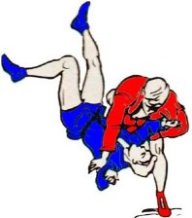 | 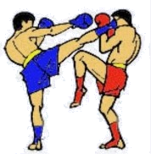 | 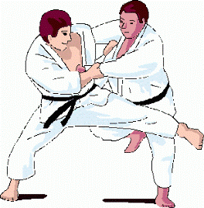
  А | Б | В
  В этом виде спорта разрешены удары ногами  и руками. | Японское боевое искусство — единоборство без оружия, переводится — «Мягкий путь» | Этот вид был создан в Советском Союзе – самозащита без оружия.
4 | Выполнение под музыку различных гимнастических и танцевальных упражнений без предмета, а также с предметом. О каком виде спорта идёт речь?  А) Художественная гимнастика  Б) Прыжки на батуте  В) Спортивная гимнастика | А  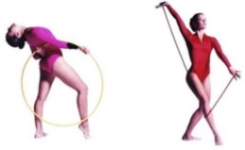

Чирков Александр

№ | Вопрос | Ответ
1 | По картинке определи, для какого вида спорта необходим этот спортивный инвентарь?  Оценивание:  4 балла – правильно указан вид спорта  + 1 балл за представленную дополнительную информацию | Спортивная гимнастика  Термин "Гимнастика" примерно в V веке до н.э. в Древней Греции означал комплекс упражнений для образования, военного искусства и здоровья. Древние Греки считали, что гимнастика придаёт телу ловкость, силу, быстроту, грацию, красоту, а также развивает у человека чувства храбрости и благородства. Греки использовали гимнастические упражнения не только для физического развития, но и для подготовки военных.  Сегодня спортивная гимнастика — вид спорта, включающий соревнования на гимнастических снарядах, в вольных упражнениях и в опорных прыжках.  Спортивная гимнастика входит в программу Олимпийских игр с 1896 года. Изначально в этом виде олимпийской программы соревновались только мужчины, а с 1928 к ним присоединились женщины.  Олимпийские дисциплины спортивной гимнастики:  Женщины:  • упражнения на бревне женщины;  • вольные упражнения  • упражнения на разновысоких брусьях  • опорный прыжок  • личное первенство  • командное первенство  Мужчины:  • вольные упражнения  • опорный прыжок  • упражнения на перекладине  • упражнения на параллельных брусьях  • упражнения на коне  • упражнения на кольцах  • командное первенство  • личное первенство  До 1949 года, когда в олимпийское движение вступили спортсмены Советского Союза, лидерами мировой гимнастики были гимнасты Италии, Швейцарии, Германии и Финляндии — на Олимпийских играх, Франции, Чехословакии и Швейцарии — на чемпионатах мира.  Первым абсолютным чемпионом Олимпийских игр в 1900 году стал француз Густав Сандра. Первой абсолютной чемпионкой Олимпийских игр в 1952 году стала советская гимнастка Мария Гороховская (титулы абсолютных чемпионов разыгрываются: среди мужчин — с 1990 года, а среди женщин — с 1952 года)
2 | У многих игровых видов спорта существуют подводные аналоги. Игроки здесь должны переместить спортивный снаряд, который тяжелее воды, в ворота соперника. Важное значение имеет способность спортсменов как можно дольше задерживать дыхание, не поднимаясь на поверхность воды. Какой вид спорта (из представленных) существует?  А) Подводный теннис Б) Подводный хоккей В) Подводный бильярд | Б) Подводный хоккей
3 | Найди соответствие между рядами (в первом – вид спорта, во втором – описание). | 1) Самбо – В (Этот вид был создан в Советском Союзе – самозащита без оружия)  2) Кикбоксинг – А (В этом виде спорта разрешены удары ногами и руками)  3) Дзюдо – Б (Японское боевое искусство — единоборство без оружия, переводится — «Мягкий путь»)
  1)Самбо | 2)Кикбоксинг | 3)Дзюдо
  А | Б | В
  В этом виде спорта разрешены удары ногами и руками. | Японское боевое искусство — единоборство без оружия, переводится — «Мягкий путь» | Этот вид был создан в Советском Союзе – самозащита без оружия.
4 | Выполнение под музыку различных гимнастических и танцевальных упражнений без предмета, а также с предметом. О каком виде спорта идёт речь?  А) Художественная гимнастика  Б) Прыжки на батуте  В) Спортивная гимнастика | А) Художественная гимнастика

3. Великие спортсмены летних видов спорта

4. Зимние виды спорта
Мамнева Ирина
№ | Вопрос | Ответ
1 | 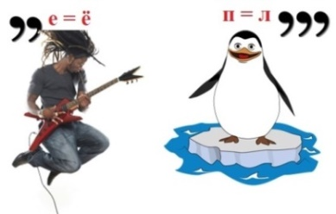  Какой вид спорта зашифрован в ребусе?  Оценивание:  4 балла – правильно указан вид спорта  + 1 балл за представленную дополнительную информацию | Кёрлинг (англ. curling, от гэльск. curr) — командная спортивная игра на ледяной площадке. Участники двух команд поочерёдно пускают по льду специальные тяжёлые гранитные снаряды («камни») в сторону размеченной на льду мишени («дома»). В каждой команде по четыре игрока.
2 | 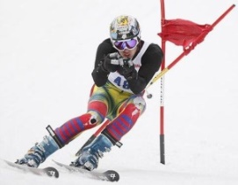  Одна из дисциплин сноубординга, которая включает в себя разные виды спуска: одиночный, параллельный, гигант, параллельный гигантский и супергигант, а также сноубордкросс. В соревнованиях побеждает спортсмен, который быстрее всех одолел трассу. О каком виде спорта идёт речь?  А) Могул Б) Слалом В) Фристайл | Б
3 | Найди соответствие между рядами (в первом – вид спорта, во втором – описание). | 1 – В  2 – А  3 – Б
  1)Лыжное двоеборье | 2)Лыжные гонки | 3)Биатлон
  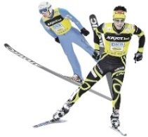 | 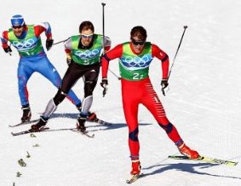 | 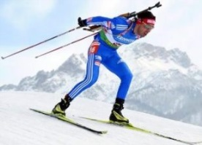
  А | Б | В
  Лыжный бег на скорость по специально подготовленной трассе. | Вид спорта, сочетающий лыжную гонку со стрельбой из винтовки. | Вид спорта, сочетающий прыжки на лыжах с трамплина и лыжные гонки.
4 | 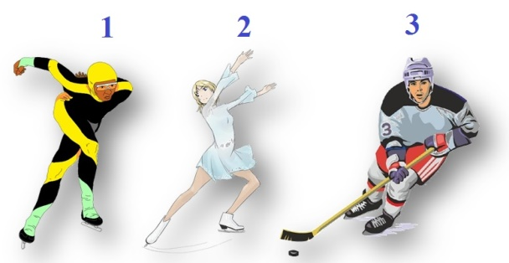  По картинке определи, кто лишний?  Оценивание:  4 балла – правильно указан лишний спортсмен и дано объяснение  + 1 балл за представленную дополнительную информацию | 3  Так как хоккей с шайбой – командная спортивная игра на льду, заключающаяся в противоборстве двух команд на коньках, которые, передавая шайбу клюшками, стремятся забросить её наибольшее количество раз в ворота соперника и не пропустить в свои. Побеждает команда, забросившая наибольшее количество шайб в ворота соперника.  Фигу́рное ката́ние — конькобежный вид спорта, относится к сложнокоординационным видам спорта. Основная идея заключается в передвижении спортсмена на коньках по льду с переменами направления скольжения и выполнением дополнительных элементов (вращением, прыжками, комбинаций шагов, поддержек и др.) под музыку.  Конькобежный спорт или скоростной бег на коньках — вид спорта, в котором необходимо как можно быстрее на коньках преодолевать определённую дистанцию на ледовом стадионе по замкнутому кругу. Подразделяется на классический и шорт-трек.

Поляков Алексей
№ | Вопрос | Ответ
1 | Какой вид спорта зашифрован в ребусе?  Оценивание:  4 балла – правильно указан вид спорта  + 1 балл за представленную дополнительную информацию | Рокер. Первые две буквы убираем, получается «кер», меняем «е» на «ё», получается - «Кёр». Пингвин. «П» меняем на «л» и убираем последние три буквы, то получается - «линг». Ответ: Кёрлинг (командная спортивная игра на ледяной площадке)
2 | Одна из дисциплин сноубординга, которая включает в себя разные виды спуска: одиночный, параллельный, гигант, параллельный гигантский и супергигант, а также сноубордкросс. В соревнованиях побеждает спортсмен, который быстрее всех одолел трассу. О каком виде спорта идёт речь?  А) Могул Б) Слалом В) Фристайл | Б
3 | Найди соответствие между рядами (в первом – вид спорта, во втором – описание). | 1 – В  2 – А  3 – Б
  1)Лыжное двоеборье | 2)Лыжные гонки | 3)Биатлон
  А | Б | В
  Лыжный бег на скорость по специально подготовленной трассе. | Вид спорта, сочетающий лыжную гонку со стрельбой из винтовки. | Вид спорта, сочетающий прыжки на лыжах с трамплина и лыжные гонки.
4 | По картинке определи, кто лишний?  Оценивание:  4 балла – правильно указан лишний спортсмен и дано объяснение  + 1 балл за представленную дополнительную информацию | Лишней – хоккеист. Так как хоккей с шайбой (3) - это этот командная спортивная игра на льду, в которой игроки используют дополнительный предмет – клюшку. Шорт-трек (1) и фигурное катание (2) – это конькобежные виды спорта.

5. Великие спортсмены зимних видов спорта

КОРЕПАНОВ ГЕОРГИЙ
№ | Вопрос | Ответ
1 | Этот российский хоккеист принял участие в 4-х олимпиадах подряд, и ни с одной из них он не уехал без гола. По картинке определи, о каком спортсмене идёт речь?  Оценивание: 4 балла – правильно указаны имя и фамилия  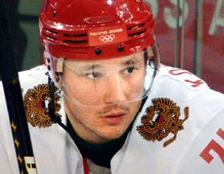  + 1 балл за представленную дополнительную информацию | Илья Ковальчук  В 16 лет подписывает со «Спартаком» первый профессиональный контракт, попадая не в молодежную, а сразу во взрослую команду.  В 2001 году начинает играть за команду «Атланта Трэшерс».  В 2002г. на Олимпиаде в Солт-Лейк-Сити, находясь в составе сборной России, получает бронзовые медали и звание Заслуженного мастера спорта.  В 2010г. подписал 15-ти летний контракт с «Нью-Джерси Девилз» на 100 миллионов долларов. Летом 2013г. в возрасте 30 лет неожиданно для многих заявил об окончании спортивной карьеры в НХЛ. Он решил вернуться в Россию и играть за СКА (армейский клуб из Санкт-Петербурга).
2 | Официальный дебют пары на российских соревнованиях состоялся в 2010 году. Достижения пары: двукратные олимпийские чемпионы 2014 года (в личных и командных соревнованиях), чемпионы мира 2013 года, двукратные серебряные призёры чемпионатов мира, трехкратные чемпионы Европы, двукратные чемпионы России. О каких спортсменах идёт речь?  А) Юко Кавагути и Александр Смирнов  Б) Оксана Домнина и Максим Шабалин  В) Татьяна Волосожар и Максим Траньков | 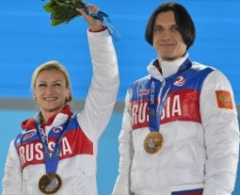  В
3 | Российский биатлонист, олимпийский чемпион 2014 года в эстафете, бронзовый призёр Олимпийских игр 2010 года, пятикратный призёр чемпионатов мира. Заслуженный мастер спорта России. О каком спортсмене идёт речь?  А) Антон Шипулин Б) Иван Черезов В) Евгений Устюгов | 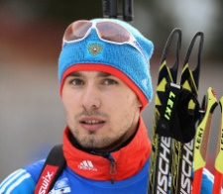  А
4 | Советская конькобежка, единственная 6-кратная олимпийская чемпионка в истории конькобежного спорта, абсолютная чемпионка Олимпиады-1964 в Инсбруке. Спортивное прозвище — «Уральская молния». О какой спортсменке идет речь?  А) Ольга Фаткулина  Б) Екатерина Лобышева  В) Лидия Скобликова | 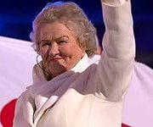  В

6. Его величество Случай!

